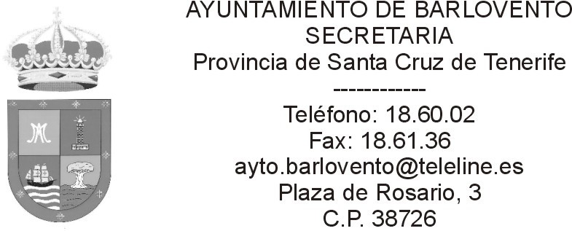
.

INFORME ECONOMICO - FINANCIERO PARA EL PROYECTO DE PRESUPUESTO DEL EJERCICIO DEL 2021-------------------------------------------------

En cumplimiento de lo dispuesto en el artículo 168,1 e) del Real Decreto Legislativo 2/2.004, de 5 de marzo, por el que se aprueba el texto refundido de la Ley reguladora de las Haciendas Locales la Ley 39/1.988, de 28 de diciembre, reguladora de las Haciendas Locales, se informa a continuación en relación con el proyecto de Presupuesto de esta Corporación para el año 2021, lo siguiente:

1º.- Las bases utilizadas para la evaluación de los ingresos consignados en el proyecto de Presupuesto han sido los siguientes:
a.- En cuanto a los impuestos, tasas, precios públicos y cánones que se recaudan mediante recibo; las cantidades aprobadas en los padrones del ejercicio 2020.
b.- Resto de impuestos, tasas y otros ingresos que no se recaudan mediante recibo, lo estimado en recaudar en el presente ejercicio; ya que no ha habido modificaciones en sus ordenanzas fiscales respectivas.
c.- Las transferencias corrientes en cuanto a la participación de este municipio en los tributos del Estado, al Fondo Canario de Financiación Municipal, y a los Ingresos del Bloque Canario de Financiación Municipal; en base a las estimaciones de la Auditoria del Fondo Canario de Financiación Municipal y por lo recaudado en el presente ejercicio.
d.- En cuanto a las transferencias corrientes, se ha presupuestado las relativas al Plan Concertado de Servicios Sociales, y del Menor, del ADL, del PEES y del Juzgado de Paz, por parte de la Comunidad Autónoma; y de las subvenciones recibidas del Cabido Insular de La Palma para el Menor, Servicio de ayuda a domicilio, Plan de Promoción Deportiva y Programa sociomotríz, Banda de música, Convenios Residencia de Mayores y Centro de Día, y PES del FDCAN; por importe iguales a las cantidades recibidas que en este año.

2º.- Las retribuciones en cuestión que se contemplan en el personal, están en consonancia con el proyecto de Ley de los Presupuestos Generales del Estado para 2020, y que serán prorrogados para el próximo año; a expensas de que sea modificada o no, por la referida Ley para el año 2021; además de la antigüedad en los trabajadores que cumplen trienios en el año 2021.
Asimismo se observa, que no ha habido incremento en el capítulo I del Presupuesto para el año 2020, en relación con el de este año, por lo que respecta al incremento salarial del personal. El incremento habido en el capítulo con respecto al año anterior, es a consecuencia de que se ha presupuestado el personal correspondiente a los planes de empleo social, tanto de la Comunidad Autónoma como del FDCAN, en las aplicaciones correspondientes a personal laboral temporal.
Las aplicaciones relativas a otro personal; se debe a que se recoge en dicho capítulo el gasto en salarios y seguridad social de las personas contratadas con cargo al Plan Concertado de Servicios Sociales, Servicio de Ayuda a Domicilio, al Plan del Menor, Agencia de Desarrollo Local, Directora del Centro de Día y de la Residencia de Mayores y Planes Sociales de Empleo; de conformidad con la relación de trabajadores contratados temporalmente que consta en los documentos de este presupuesto; y que se financiará en parte, con aportaciones provenientes de transferencias de capital de otras administraciones públicas.

3º.- La suficiencia de créditos presupuestados para gastos, para atender las obligaciones de la Corporación:
- Por razón de deudas exigibles.- 254.381,88 € para atender amortizaciones de préstamos a largo plazo, y 7.511,64 €, para atender intereses por préstamos a largo plazo.
- Por razón del gasto de funcionamiento de los servicios.- 1.464.460,22 €. Esta Secretaría – Intervención considera que los servicios públicos de carácter obligatorio a prestar por parte de este ayuntamiento, están suficientemente dotados.
- Medidas adoptadas para la efectiva nivelación del presupuesto.- El presupuesto parte nivelado, ya que los ingresos son iguales a los gastos.

4º.- Se acompaña de las Bases de Ejecución, que contienen a mi juicio, las disposiciones necesarias para una adecuada gestión presupuestaria.

En conclusión, se informa que el proyecto de Presupuesto ha sido confeccionado, observando las prescripciones legales aplicables; pero que a mi juicio cumple con el principio de estabilidad presupuestaria; y es previsible que el mismo sea liquidado sin déficit, y por tanto se continúe con el Remante de Tesorería Negativo, en porcentajes similares al presente ejercicio.

Indicar por último, que la suspensión de las reglas fiscales para los ejercicios 2020 y 2021, por acuerdo del Congreso de Diputados en sesión de fecha 20 de octubre de 2020, y que afecta a las reglas del destino del superávit de las entidades locales, al no exigirse el cumplimiento del art. 32 de la Ley Orgánica de Estabilidad Presupuestaria y Sostenibilidad Financiera, en relación con el superávit del ejercicio 2019 y 2020, y su destino en 2020 y 2021 respectivamente; al contrario que otras administraciones locales de la isla, que han destinado todo o parte del mismo este año a diferentes programas de inversión; esta corporación ha estimado esperar a la liquidación del presente ejercicio, para ver el destino que en el año 2021, se le podría dar al remanente de tesorería para gastos generales del ejercicio 2020; proponiendo esta Secretaría – Intervención el destino prioritario del mismo, a liquidar la deuda bancaria; y una vez liquidada la misma, destinar con cautela el superávit a gastos de inversión, y en cuantía que no vayan a generar problemas de tesorería a este ayuntamiento.

Por tanto informo favorablemente el Proyecto de Presupuesto Único de este Ayuntamiento para el año 2021.

En Barlovento, a 1 de diciembre de 2020.

El Secretario - Interventor

